Министерство образования и науки РД

Проект
на тему
«Здравствуй Осень! Хорошо, что ты пришла!».

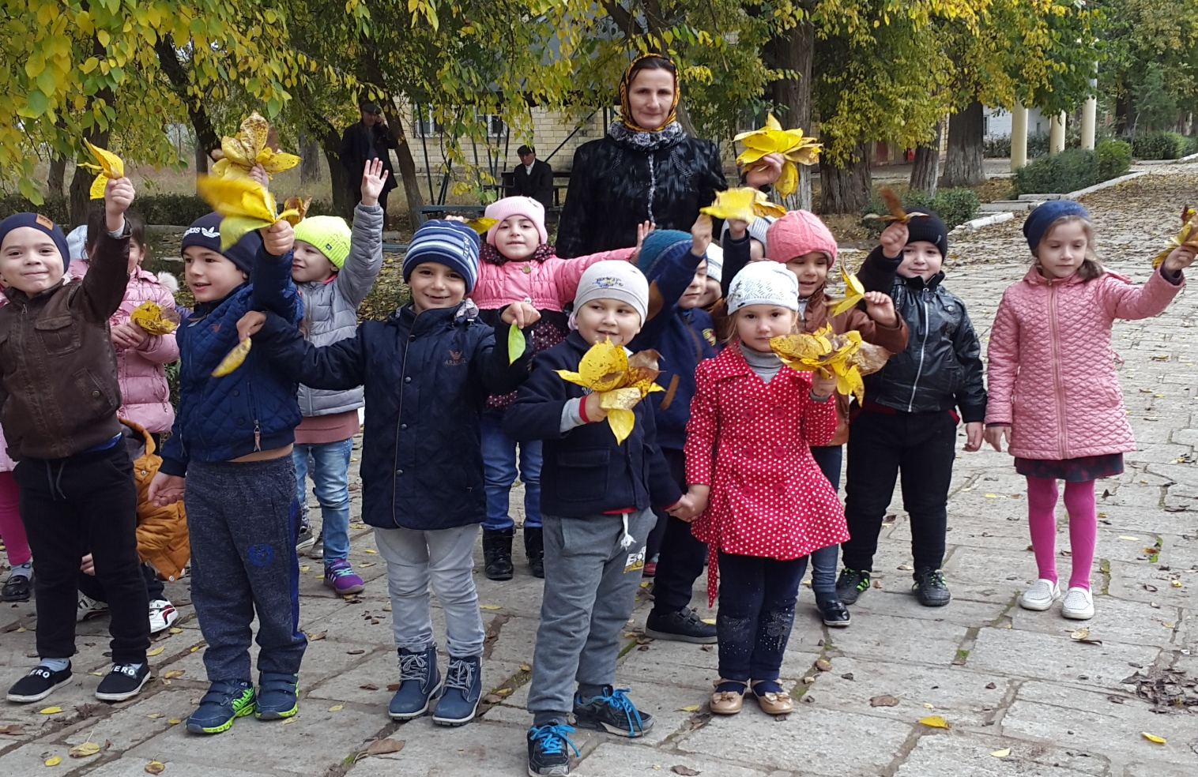

Воспитатель: Шахсинмирзоева Марият Абдулхаликовна МБДОУ №4 «Соколенок»

Паспорт проекта
информационно - творческий
продолжительность: Краткосрочный
(на октябрь месяц)
участники: дети подготовительной группы,
воспитатель, муз. руководитель и родители.
Актуальность: в условиях образовательного процесса в БДОУ №4 укрепляем и расширяем связь с природой, воспитываем бережное отношение к живой и не живой природе, приобщаем к совместной деятельности детей и родителей в детском саду.
Цель: создание условий для развития познавательных и творческих способностей детей в процессе разработки совместного проекта «Здравствуй Осень! Хорошо, что ты пришла!».
Задачи:
обобщить и систематизировать представления детей об осенних изменениях в природе, о характерных сезонных явлениях;
расширить представления детей о многообразии и пользе осенних даров природы;
развивать умение видеть красоту окружающего природного мира, разнообразие его красок и форм через наблюдения во время прогулок, экскурсий, при рассматривании иллюстраций и картин художников;
расширять и активизировать речевой запас детей на основе углубления представлений об окружающем;
развивать способность применять сформированные умения и навыки связной речи в различных ситуациях общения;
способствовать развитию памяти, восприятия;
воспитывать у детей бережное отношение к природе.
Предполагаемый результат:
закрепление знаний и представлений детей об осени, её признаках и дарах;
расширение и активизация речевого запаса детей на основе углубления и обобщения представлений об окружающем, а также в процессе знакомства с рассказами, стихами, пословицами, загадками осенней тематики;
применение сформированных навыков связной речи в различных ситуациях общения;
отражение знаний, накопленных в процессе реализации проекта, в различных видах деятельности (изобразительной, умственной, игровой);
заинтересованность и активное участие родителей в образовательном процессе детского сада.
Подготовительный этап
составление плана совместной работы с детьми, родителями;
разработка конспектов НОД;
подбор материала и оборудования для НОД, бесед, игр с детьми;
подбор художественного материала;
оформление папок – передвижек для родителей по теме проекта;
беседа с родителями о необходимом участии их в проекте, о серьёзном отношении к воспитательно-образовательному процессу в ДОУ.
План работы с детьми по осуществлению проекта
«Здравствуй, Осень, здравствуй, Осень! Хорошо, что ты пришла!»»
Образовательные области
Формы работы с детьми
Познавательное развитие
Рассматривание и обследование муляжей и трафаретов овощей, фруктов, грибов, листьев, иллюстраций и открыток, посвященных осени.
Ознакомление с окружающим:
«Приметы осени»
«В гости к осени»
Конструирование и ручной труд из природного материала:
«Бабочка» (из листьев)
«Жар – птица» (из листьев)
Беседы:
«Что мы знаем о лесе»
«Осень. Что ты о ней знаешь?»
Цикл наблюдений:
- за изменениями осенней природы во время прогулок (за солнцем, небом, силой ветра, осенним дождём)
-за красотой и богатством осенних красок
- за цветником
- за перелетными птицами
- за насекомыми
- за деревьями, растущими на территории детского сада
Целевые прогулки: «Деревья и кустарники нашего детского сада»,
«Ищем приметы осени»
Экспериментирование:
«Опыты с глиной и песком»
Ситуативная беседа:
«Почему медведь зимой спит, а заяц – нет?»
«Почему я люблю (не люблю) осень?»
Речевое развитие
Творческое рассказывание детей по темам:
«Мы гуляли на участке»
«Что я видел в парке?»
Рассматривание иллюстраций об осени, составление описательных рассказов.
Словесные игры: «Опиши словами осень!», «ВСПОМНИМ РАЗНЫЕ СЛОВА» «Будь внимательным», «Осенние деревья», «Подбери действие». «Какой звук потерялся»
Чтение художественной литературы:
Пословицы, поговорки, загадки об осени
А. Пушкин «Уж небо осенью дышало…»
А. Пушкин «Унылая пора! Очей очарованье»
А. Плещеев «Скучная картина»
К. Бальмонт «Осень»
Н. Сладков «Осень на пороге»
Е. Благинина «Улетают, улетели»
Г. Скребицкий «Четыре художника. Осень
Л.Толстой «Дуб и орешник»
З.Федоровская «Осень»
К.Ушинский «Осенняя сказка», «
Социально – коммуникативное
развитие
Сюжетно-ролевые игры: «Магазин семян» «Дидактические игры: «С КАКОГО ДЕРЕВА ЛИСТ..», «Времена года», «Узнай по описанию», «Чудесный мешочек",
«С какой ветки детки?», «Найди дерево по описанию»,
«Знатоки осенней природы», Игры – драматизации: «Под зонтом», «
Настольно – печатные игры: «Времена года»
Трудовая деятельность:
участие в субботнике «Чистый город»
сбор природного материала на прогулке (сбор шишек, семян, листочков для гербария)
уборка опавшей листвы
подготовка клумбы группового участка к зиме
укрывание корней деревьев опавшей листвою.
Художественно-эстетическое развитие
Аппликация:
«Осенние деревья»
Вот уж последняя стая крыльями машет вдали»
Рисование:
«Золотая осень» (пейзаж)
Лепка
«Деревья осеннего леса»
Рассматривание картины Левитана «Золотая осень»
Самостоятельная художественная деятельность:
Рисование «Чем нам осень нравится»
Иллюстрирование книжки – малышки «Осень бродит по дорожке…»
Слушание музыкальных произведений:
П. И. Чайковский «Осенняя песня»
А. Вивальди «Осень»
Пение:
«Золотая песенка» слова З. Петровой, музыка Г. Вихаревой
«В золоте берёзонька» слова и музыка Вихаревой
Музыкальная игра с пением:
«Здравствуй, осень» слова Е. Благининой, музыка В. Витлина
Музыкально – дидактическая игра: «Узнай песенку»
Самостоятельная музыкальная деятельность:
«Сочини песню об осени»
«Сыграй песенку дождя»
«Заглянула Осень в сад» (конкурс на выразительное чтение стихотворений об осени)
Подвижные игры:
«Съедобное — несъедобное!»
«Осенние листочки»
«Перелёт птиц»
«Гуси – лебеди»
Игры – соревнования: «Кто быстрее обежит лужи»
Физкультминутки:
«Клён»
- Ветер тихо клён качает
Вправо-влево наклоняет:
Раз – наклон
И два – наклон,
Зашумел листвою клён.
«Листопад»
- Мы – листики осенние
На ветках мы сидим.
Дунул ветер – полетели!
Мы летели, мы летели
И на землю тихо сели…
«Грибы»:
- Дети утром рано встали, за грибами в лес пошли.
Приседали, приседали – белый гриб в траве нашли!
На пеньке растут опята, наклонитесь к ним, ребята!
Наклоняйся, раз-два-три, и в лукошко набери!
Вон на дереве орех – кто подпрыгнет выше всех?
Если хочешь дотянуться, надо сильно потянуться!
Три часа в лесу бродили, все тропинки исходили!
Утомил всех долгий путь – дети сели отдохнуть!
Пальчиковая гимнастика:
«Листья»
Ветер северный подул: с-с-с (дети шевелят всеми пальцами)
Все листочки с липы сдул… (подуть на пальцы)
Полетели, закружились (вращение кистями рук)
И на землю опустились (кладут пальцы на стол)
Дождик стал по ним стучать: (стучат пальцами по столу)
Кап-кап-кап, кап-кап-кап,
Град по ним заколотил, (стучат кулаками по столу)
Листья все насквозь побил.
Снег потом припорошил, (плавные движения кистями рук вперёд,
назад)
Одеялом их накрыл. (крепко прижать ладони к столу)
Мероприятия по работе с родителями:
Консультация для родителей «Как сделать осеннюю прогулку интересной»;
Изготовление папки – передвижки на тему «Осенние фантазии» (изготовление поделок из овощей и природного материала);
Ознакомление родителей с информационными листами по данным темам;
Конкурс семейных поделок из даров осени «Осенние фантазии»;
Организация выставок детских работ;
Совместное творчество детей и родителей в изготовлении книжки – малышки;
Продукт проектной деятельности:
семейные поделки из овощей, фруктов, природного материала;
альбом с загадками «Осень»
презентация проекта
УТРЕННИК «ЗДРАВСТВУЙ,ОСЕНЬ,ХОРОШО ЧТО ТЫ ПРИШЛА»
Результаты проектной деятельности:
в результате проекта у детей пополнились, систематизировались знания и представления об осенних изменениях в природе, о многообразии осенних даров;
на основе углубления и обобщения представлений об окружающем, в процессе знакомства с рассказами, стихами, пословицами, загадками осенней тематики, у детей расширился и активизировался речевой запас;
появилось желание самостоятельно заняться творчеством – сочинять свои загадки и небольшие рассказы об осени, иллюстрировать их, работать сообща над общим проектом;
большинство родителей приняли активное участие в реализации проекта.

